Дата: 30.09.2024 Клас: 6-А,Б

Предмет: Англійська мова

Тема: Види транспорту.

Мета: закрипити лексичні одиниці з теми “Види транспорту”; розвивати навички монологічного та діалогічного мовлення учнів, вміння розуміти співрозмовника, культуру праці та спілкування учнів на уроці; формувати ціннісне ставлення учнів до праці, людей, виховувати у дітей наполегливість, прищеплювати інтерес до вивчення англійської мови.

Вчитель: Глуговська Л.Г.

Хід уроку

**1*.Greeting***

Good afternoon, dear children! I’m glad to see you. Are you ready to start our lesson? Let’s start.

1. ***Warming up / Listening***

***Watch the videо about “Transportation Sounds ”.***

***<https://www.youtube.com/watch?v=K0yyw8Fk1Uk>***

1. ***Speaking***

***Поєднайте назву транспорту із номером зображення:***

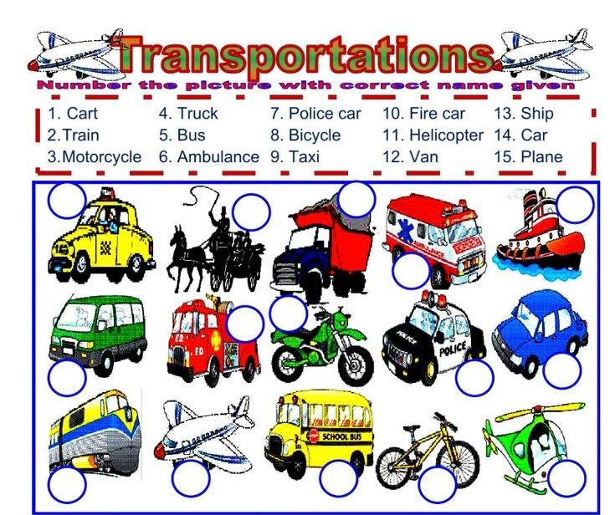

1. ***Reading***

***Прочитаймо загадки та відгадаймо, про який транспорт йдеться:***

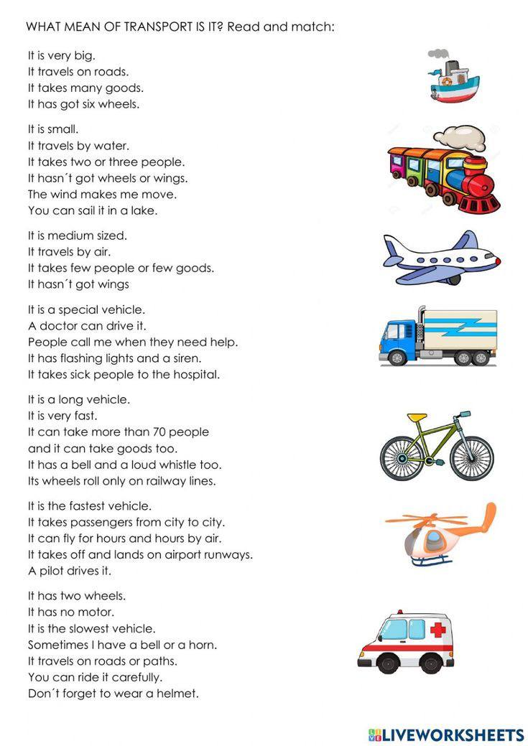

***5.Writing***

***Monday, the thirtieth of September***

***Homework***

***Прочитайте твердження та вкажіть правдиві чи не правдиві вони:***

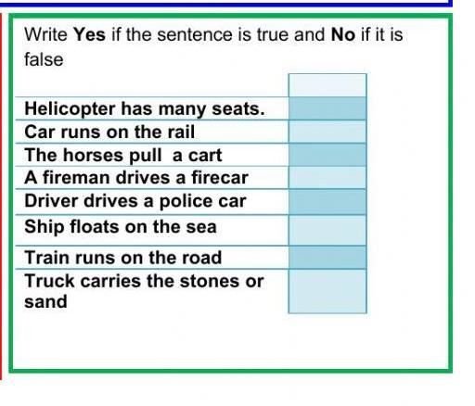

***6. Homework***

Домашнє завдання:

1. Опрацювати конспект, переглянути відео;

2. Виконати письмов завдання з розділу ***Writing***.

**Надіслати виконані завдання на освітню платформу Human або**

**на Viber (0964124047)– Людмила Григорівна.**

**Бажаю успіху!**